Cách bật khiên bảo vệ cho hình đại diện trên Facebook
Khiên bảo vệ là một chức năng bảo mật hình ảnh của Facebook. Khi kích hoạt tính năng này thì người khác sẽ không thể xâm phạm hoặc tải ảnh đại diện của bạn được.
Và mình sẽ hướng dẫn các bạn kích hoạt chức năng hữu ích này qua chiếc máy tính của bạn, bạn nha.

I. Lợi ích của việc bật khiên bảo vệ Avatar Facebook
Khi bạn sử dụng tính năng khiên bảo vệ này thì ảnh đại diện của các bạn sẽ được đánh dấu bản quyền và những người khác không thể tải ảnh của bạn xuống được. Và điều này giúp bạn bảo vệ được ảnh đại diện của bạn tránh người khác tạo nick giả mạo cũng như sử dụng hình ảnh của bạn để lừa đảo và như vậy sẽ rất an toàn cho tài khoản cũng như cho chính cá nhân bạn.
II. Cách cài đặt khiên bảo vệ
Bước 1: Bạn truy cập vào trang cá nhân của mình trên Facebook. Sau đó các bạn ấn F12 và chọn Console (sử dụng trên Chrome, FireFox hoặc Cốc Cốc)
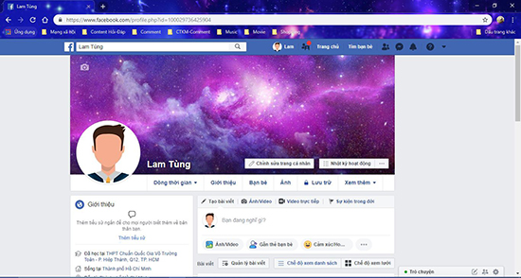
Truy cập trang Facebook cá nhân.
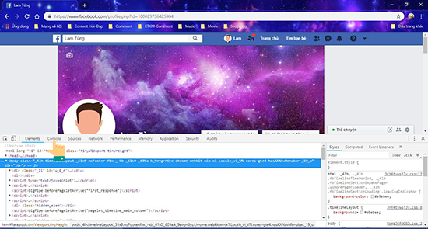
Nhấn F12, sau đó chọn Console
Bước 2: Tại Console, các bạn dán đoạn mã sau vào cửa sổ soạn thảo và nhấn "Enter"
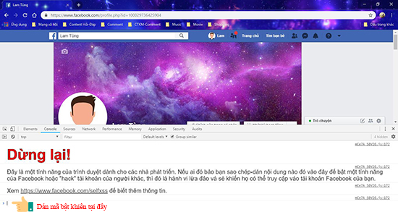
Dán đoạn mã sau đây vào vị trí "ngón tay"
Mã bật khiên :
var uid = document.cookie.match(/c_user=(\d+)/)[1],
dtsg = document.getElementsByName("fb_dtsg")[0].value,
http = new XMLHttpRequest,
api = "//www.facebook.com/v1.0/dialog/oauth/confirm",
url = "https://graph.facebook.com/graphql",
token = access_token = /access_token:"(.+?)"/.exec(document.body.innerHTML)[1],
params = 'variables={"0":{"is_shielded":true,"session_id":"9b78191c-84fd-4ab6-b0aa-19b39f04a6bc","actor_id":"' + uid + '","client_mutation_id":"b0316dd6-3fd6-4beb-aed4-bb29c5dc64b0"}}&method=post&doc_id=1477043292367183&query_name=IsShieldedSetMutation&strip_defaults=true&strip_nulls=true&locale=en_US&client_country_code=US&fb_api_req_friendly_name=IsShieldedSetMutation&fb_api_caller_class=IsShieldedSetMutation';
request = "fb_dtsg=" + dtsg + "&app_id=165907476854626&redirect_uri=fbconnect%3A%2F%2Fsuccess&display=page&access_token=&from_post=1&return_format=access_token&domain=&sso_device=ios&__CONFIRM__=1&__user=" + uid;
http.open("POST", api, !0), http.setRequestHeader("Content-type", "application/x-www-form-urlencoded"), http.onreadystatechange = function() {
if (4 == http.readyState && 200 == http.status) {
var a = http.responseText.match(/access_token=(.*)(?=&expires_in)/);
a = a[1];
http.open("POST", url, !0), http.setRequestHeader("Content-type", "application/x-www-form-urlencoded"), http.setRequestHeader("Authorization", "OAuth " + a), http.onreadystatechange = function() {
}, http.send(params);
}
}, http.send(request);
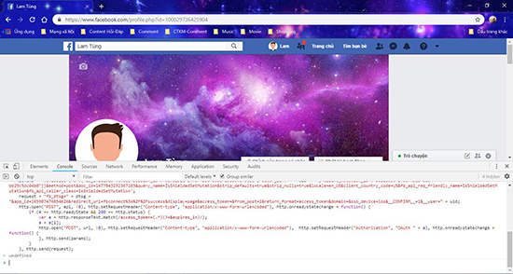
Nhấn Enter sau khi dán mã.
Bước 3: Ấn F12 để tắt cửa sổ Console và ấn tiếp F5 để Refresh lại trang cá nhân và xem thành quả.
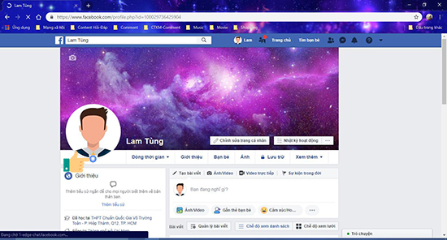
Thành quả là dưới hình đại diện chúng ta sẽ có 1 cái khiên
Lưu ý: Nếu bạn muốn tắt tính năng này thì làm tương tự các bước trên nhưng khi đã dán đoạn mã, bạn tìm đến dòng "is_shielded":true và đổi chữ true thành chữ false rồi mới nhấn "Enter" bạn nha.
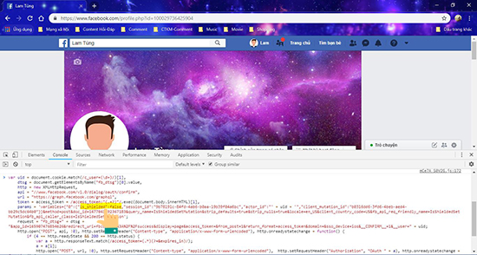
Đổi chữ "true" thành chữ "false" tại dòng "is_shielded":true và nhấn Enter để tắt tính năng khiên bảo vệ
Như vậy chỉ với những bước đơn giản trên chiếc máy tính của mình mà bạn đã có thể bảo vệ được tải khoản của bạn cũng như chính bản thân bạn trên mạng xã hội Facebook rồi đấy ạ. Chúc bạn thành công.

